Ontruimings-protocol  Ichthus College Kampen IC4 VIA | November 2020

Inhoud
1. Algemene gegevens 2
1.1 Schoolleiding 2
1.2 Facilitair beheer 2
1.3 Hoofd BHV en vervangers 2
1.4 BHV 3
1.5 EHBO 3
1.6 Maximaal aantal personen 3
2. Wat te doen bij een luchtalarm 3
3. Wat te doen bij een ontruimingsalarm 4
3.1 Signalering incident 4
3.2 Hoofd BHV 4
3.3 Assistent hoofd BHV 4
3.3 BHV 4
3.4 Facilitair 4
3.4 Overig personeel inclusief EHBO 4
3.5 Achterlaten ruimte 4
3.6 Hoe verlaat je het gebouw 5
3.7 Waar ga je naar toe als je buiten bent 5
3.8 Kou en noodopvang 5
3.9 Wat doe je buiten 5
3.10 Communicatie tijdens een ontruiming 6
3.11 Terug naar binnen 6
3.12 Communicatie na een ontruiming 6
4 Wat te doen bij een bommelding 6
Bijlagen 7
Bijlage 1 Plattegronden 7
Bijlage 2 Bommeldingsformulier 8

1. Algemene gegevens
VIA Almere College (AC) en Ichthus College (IC)
Flevoweg 68
8265 PL Kampen
088 850 83 83

1.1 Schoolleiding
Rector/directeur
Ard de Graaff, rector AC | 0612607916
John Odinot, directeur IC | 0541840602
Teamleiders
Marie Clair Visser, AC | 0646212124
Eefke Kuiper, IC praktijkroute | 0654277303
Eric van Amelsfort, IC vakroute | 0629469077
Mirian Molenveld, IC vakroute | 0648252488

1.2 Facilitair beheer
Leonie van den Berg, regiocoördinator en hoofd facilitair | 0611495799
Raymond IJssel, conciërge | 0634321045

1.3 Hoofd BHV en vervangers
Amanda van den Bergh | 0651201740
Alexander Jager | 0610952897
Cees Visscher | 0627592319
Jaap Scheper | 0623995415

1.4 BHV
Arjan Tertoolen IC | Hendrien Hoksbergen AC
Cees Visscher IC | Joost van Wel AC
Clemens Rekveldt IC | Wouter Plas IC
Desirée van Dijk AC | Renate Petter IC
Gerben de Groot PRO | Marcel Timmerman AC
Harm Jan Winters IC | Gudrun van der Kamp IC
Moira Vos IC | Matanja Stouwdam IC
Stella van’t Zand AC | Guido Strijker IC
Jan van der Sluis IC | Ibrahim Tuncer IC

1.5 EHBO
Clemens Rekveldt IC | Hendrien Hoksbergen AC
Doro Hup IC | Herman Oosterhaar IC
Eefke Kuiper PRO | Joost van Wel AC
Geertje Hup PRO | Marcel Timmerman AC
Harm Jan Winters IC | Matanja Stouwdam IC
Moira Vos IC | Stella van’t Zand AC
Thom Strijland PRO | Tom Carbo AC

1.6 Maximaal aantal personen
In het gebouw zijn maximaal 800 mensen aanwezig.

2. Wat te doen bij een luchtalarm
Indien het luchtalarm gaat (door de gemeente afgegeven) of als de geluidswagen langs komt rijden, moet iedereen het volgende doen:
- Ga direct naar binnen.
- Sluit ramen en deuren.
- Luister naar de regionale radio.

3. Wat te doen bij een ontruimingsalarm

3.1 Signalering incident
Bij een incident in het gebouw wordt de teamleiding en het hoofd BHV gealarmeerd en wordt het ontruimingsprotocol in werking gezet. In de praktijk zal bijna altijd het ontruimingsalarm geactiveerd worden, waardoor iedereen direct gealarmeerd is. Wanneer het ontruimingsalarm geactiveerd wordt hoor je een piepend geluid. Er gaan signaalgevers af in het gebouw (lichtflitsen). De ontruimingsinstallatie wordt in werking gezet, je hoort een slow-whoop geluid en een stem die zegt: ‘u dient het gebouw onmiddellijk te verlaten.’ De schuifdeuren naar buiten bij de hoofdingang sluiten automatisch om teveel zuurstof in het gebouw te vermijden. Deze zijn handmatig te openen.

3.2 Hoofd BHV
Het hoofd BHV komt zo spoedig mogelijk naar de receptie en neemt een beslissing over of de hulpdiensten moet komen aanrijden. Het hoofd BHV geeft opdracht contact op te nemen met de centrale via het nummer 088 3330029 hierbij wordt gebruik gemaakt van een meldcode; deze staat genoteerd bij de receptie. Het hoofd BHV draagt de leiding over aan de hulpdiensten als die arriveren. Het hoofd BHV beslist wanneer het gebouw weer gevuld mag worden.

3.3 Assistent hoofd BHV
De assistent hoofd BHV stuurt de BHV-ers aan bij het controleren van het gebouw. Dit gebeurt volgens de kaarten aanwezig bij de receptie. Er wordt door de assistent hoofd BHV genoteerd wie welke zone controleert. De BHV-ers controleren het gebouw in tweetallen.

3.3 BHV
Bij een incident verzamelen alle BHV-ers bij de receptie, voor de balie. Bij een incident binnen de school brengt een BHV-er eerst zijn of haar klas veilig naar buiten en draagt deze over aan een collega. Bij een incident buiten de school brengt een BHV-er zijn of haar klas eerst veilig naar een lokaal en draagt deze over aan een collega. De BHV-ers zullen vervolgens instructies ontvangen van de assistent hoofd BHV om het gebouw te gaan controleren.

3.4 Groen
Het ontruimingsalarm is niet hoorbaar in de kas en in het dierenverblijf. Zodra het alarm wordt geactiveerd wordt de afdeling groen ingelicht door Gerben de Groot. Wanneer Gerben afwezig is neemt Eefke dit voor haar rekening. Eefke ook afwezig? Dan loopt er iemand anders van PRO naar groen om de informatie door te geven. Het hoofd BHV checkt dit.

3.5 Facilitair
De collega’s van de facilitair zorgen dat ze aanwezig zijn bij de receptie om ondersteuning te bieden. Wanneer het ontruimingsalarm is geactiveerd mag de lift niet meer worden gebruikt. De conciërge controleert of de lift leeg is.

3.6 Overig personeel inclusief EHBO
Alle personeel trekt zoveel mogelijk een oranje hesje aan; deze zijn in bijna alle ruimtes aanwezig. Iedereen verplaatst zich naar buiten. De docenten die aan het lesgeven waren blijven bij hun klas. De personeelsleden die geen klas hadden nemen een klas over van een docent die BHV taken moet gaan uitvoeren. De aanwezige teamleiding ziet hierop toe en spreekt eventueel mensen aan die nog geen klas hebben opgezocht. Bij afwezigheid van de teamleiding neemt Jaap Scheper deze taak over. Ook de EHBO-ers verzamelen op het veld. Deze worden ingeroepen mocht dit nodig zijn.

3.7 Achterlaten ruimte
Wanneer het ontruimingsalarm gaat is de prioriteit altijd om zo snel mogelijk het gebouw te verlaten. Alles wat hierbij vertraagd laat je achterwege. Je neemt dus nooit een omweg om spullen te pakken. Wanneer je een ruimte verlaat sluit je ramen en deuren. Je sluit de deuren, maar doet deze niet op slot (dit zou later vertragend kunnen werken voor de BHV en de eventuele hulpdiensten)!

3.8 Hoe verlaat je het gebouw
Bij het verlaten van het gebouw kies je altijd voor de snelste route. De mensen in de praktijk lokalen op de begane grond verlaten het gebouw zoveel mogelijk via de nooddeuren aan de zijkant. PRO verlaat het gebouw via de achterkant, uitzondering voor de gymafdeling. De overige aanwezigen verlaten het gebouw zoveel mogelijk via de hoofdingang.

3.9 Waar ga je naar toe als je buiten bent
Alle klassen van het AC verzamelen bij het juiste bordje op het basketbalveld. Alle klassen van het IC verzamelen bij het juiste bordje op het grasveld. Voor de praktijkrichtingen hangen er aparte bordjes, zodat deze leerlingen zich niet verspreiden en de lesgever bij de groep kan blijven. De leerlingen van PRO verzamelen aan de achterzijde van het gebouw. Bij koud weer kunnen zij zoveel mogelijk in de kas gaan staan, mits de situatie veilig is. Bij een ernstige calamiteit kunnen de PRO leerlingen achter weg naar het terrein naast de school via het hek. Op maandag zijn ook de leerlingen van het MBO aanwezig, zij verzamelen op de atletiekbaan.

3.10 Kou en noodopvang
De leerlingen die bij gym vandaan komen zijn vaak schaars gekleed. De gymsectie zorgt er met bewegingsactiviteiten voor dat de leerlingen niet te veel afkoelen. Wanneer het echt te koud wordt zijn er mogelijkheden voor noodopvang. Wanneer de Corona-maatregelen het weer toe laten kunnen we terecht bij de Mac Donalds. In een situatie waar de nood echt hoog is kunnen we ook terecht bij het Spanker; de school naast ons. De beslissing voor het inzetten van noodopvang verloopt altijd via het hoofd BHV.
Om het koud worden van leerlingen zoveel mogelijk tegen te gaan worden de kapstokken met jassen naar buiten gereden als de situatie dit toelaat. Voor de leerlingen die het echt koud hebben en geen jas tot hun beschikking hebben zijn er een aantal fleecedekens beschikbaar. Wanneer het echt niet anders kan zijn er ook foliedekens beschikbaar; de inzet van deze dekens wordt zo lang mogelijk uitgesteld i.v.m. het milieu.

3.11 Wat doe je buiten
De docent blijft op het veld bij de klas waar hij of zij verantwoordelijk voor is. Een ontruiming is geen pauze, zowel voor de leerlingen niet als voor het personeel niet. Iedereen blijft rustig op de aangewezen plaatst staan tot er meer informatie beschikbaar komt.

3.12 Communicatie tijdens een ontruiming
Alle BHV-ers en EHBO-ers kunnen samen communiceren tijdens een ontruiming via een groepsapp die hier speciaal voor is opgericht. Communicatie met alle ontruimde personen verloopt via een megafoon. Hiermee worden eventueel updates verstrekt en wordt gecommuniceerd hoe en wanneer we weer naar binnen kunnen.

3.13 Terug naar binnen
Wanneer het gebouw veilig is verklaard door de brandweer én het hoofd BHV toestemming heeft gegeven kan iedereen weer naar binnen. In verband met de Corona-maatregelen gaat dit op afroep. Eén van de BHV-ers coördineert het naar binnen gaan door 1 klas tegelijk op te roepen en naar binnen te sturen. De docent die verantwoordelijk is voor de groep gaat mee terug naar het lokaal. Bij de ingang staan de conciërges en de BHV-ers om te zorgen dat leerlingen hun handen ontsmetten en zoveel mogelijk een mondkapje opzetten.

3.14 Communicatie na een ontruiming
Het contact met de media verloopt via 1 aangewezen persoon. Deze persoon wordt aangewezen door de teamleiding. Na elke ontruiming wordt er op dezelfde dag nog een informatief bericht naar ouders verstuurd door de teamleiding.

3.15 Afronding
Na afloop van een ontruiming wordt er altijd een mail verstuurd naar alle personeel ter evaluatie. Het hoofd BHV schrijft daarna een evaluatie van de ontruiming en zet eventueel acties uit als dit nodig is.

4 Wat te doen bij een bommelding
Wanneer er sprake is van een bommelding wordt direct het hoofd BHV ingelicht. Deze tracht te weten te komen waar de bom of het voorwerp zicht bevindt, hoe dit voorwerp eruit ziet en wat het tijdstip van ontsteking of ontploffing is. Vul vervolgens direct het bommeldingsformulier in dat als bijlage is toegevoegd. Er wordt contract opgenomen met de hulpdiensten en er wordt overlegd of er over dient te worden gegaan tot ontruiming.

Bijlagen

Bijlage 1 Plattegronden
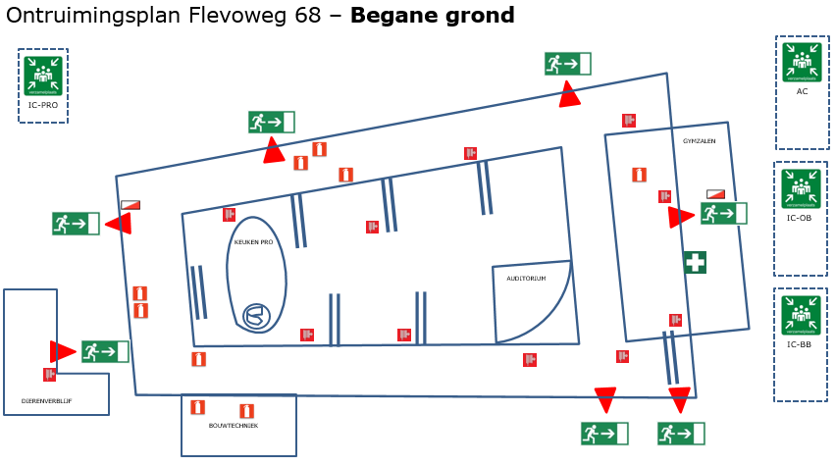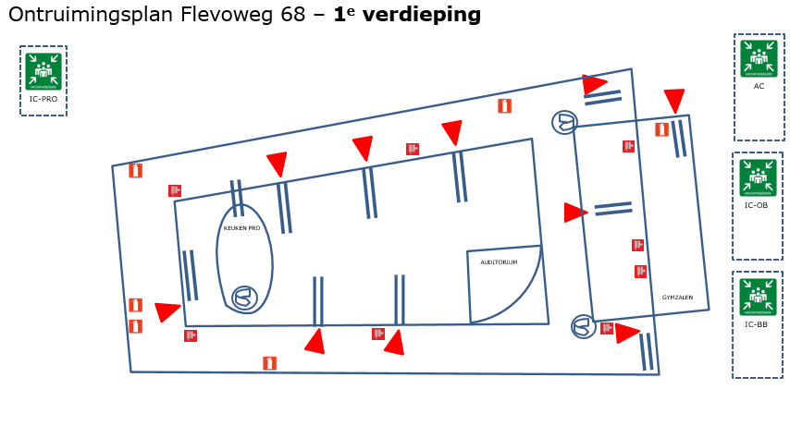
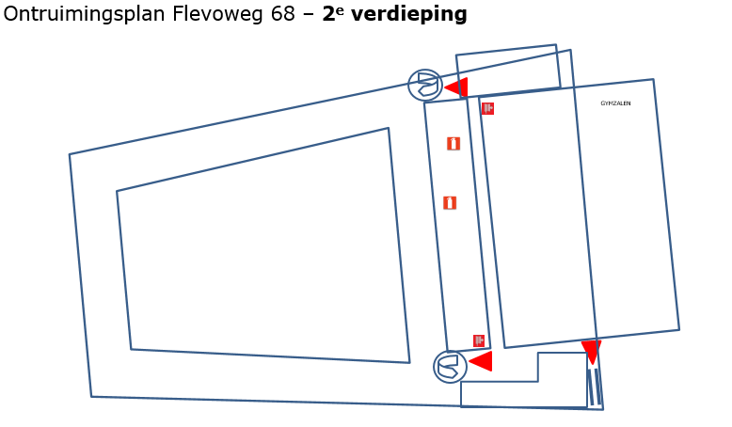

Bijlage 2 Bommeldingsformulier

Exacte tijd van ontvangst: …………………………………………………………………..
Letterlijke inhoud van bericht: …………………………………………………………………..
…………………………………………………………………..
Vraag op een rustige toon:
Wanneer ontploft het explosief? …………………………………………………………………..
Waar ligt het explosief? …………………………………………………………………..
Hoe ziet het eruit? …………………………………………………………………..
Wat is de reden? …………………………………………………………………..
Wie bent u? …………………………………………………………………..
Van wie en hoe hebt u dit gehoord? …………………………………………………………………..
(Indien het bericht uit 2e hand komt)
Identificeer de berichtgever:
Stem: Man Vrouw Kind

Spraak: Langzaam Normaal Snel

Kortaf Ernstig Lachend

Frans Engels Duits

Nederlands Anders

Hakkelend Lispelend Hees/schor

Bijlage 3 Lijst met telefoonnummers

Alarmnummer bij spoed: 112
Politie 0900 8844
Brandweer 0900 0904
Huisartsen Kampen
Praktijk Amarant 038 3323059
Hanzepraktijk 038 3312191
Berend Avercamp 038 3330909
Appel & Hutter 038 3313204
Huisartsenpost (buiten kantooruren) 0900 3336333

